**Лобутин Валерий Иванович**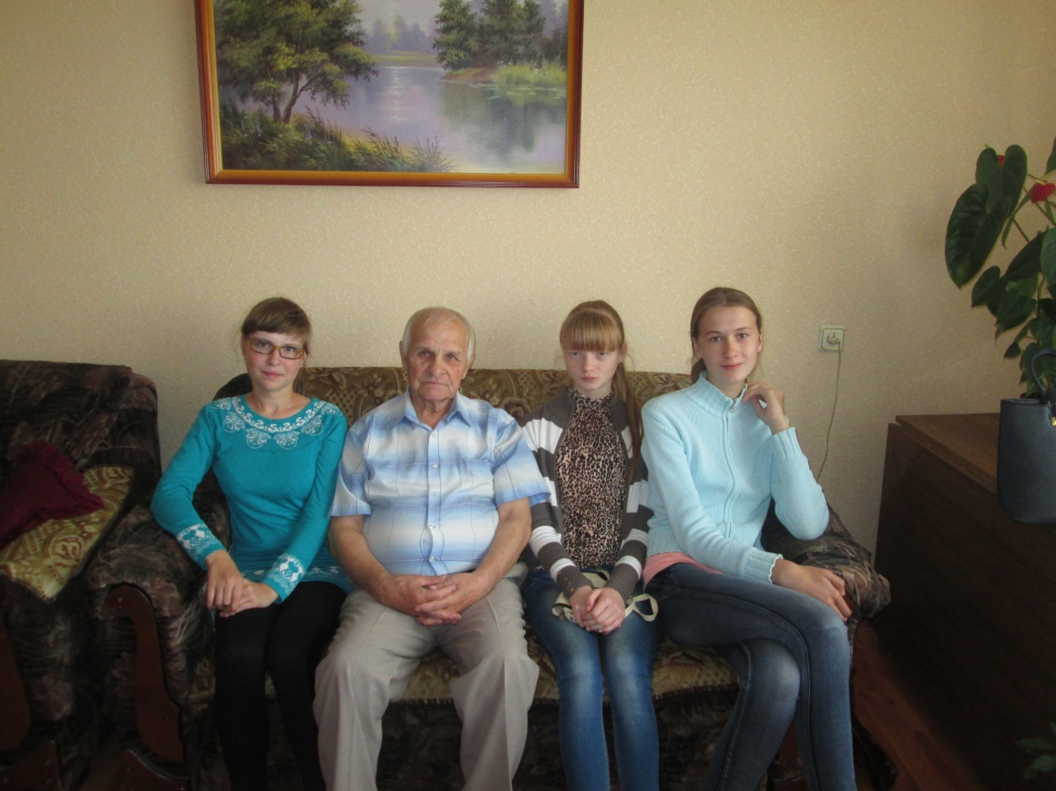

Родился в 1939 году в г.Одесса. Мама у него была учителем иностранных языков. Отца отправили в годы войны на фронт, и он пропал без вести.

Семья Лобутиных из Одессы переехала в Киев, потом в Харьков, а затем в Ленинград к бабушке. Через две недели после переезда в Ленинград началась война. В блокадном Ленинграде жилось очень трудно. У Валерия Ивановича было два старших брата. Однажды стоял он со старшим братом в очереди за хлебом ( выдавали всего 125 г. хлеба). Вдруг налетели немецкие самолёты и стали сбрасывать бомбы и инфекционный хлеб. Старший брат схватил Валерия Ивановича и потащил в переулок. Позднее старшего брата отправили в ФЗУ. Ему в сутки выдавали стакан овсянки. Сам он овсянку не ел , а приносил домой, где её ели младшие братья. Старший брат любил говорить: »Ты выжил благодаря мне».Вскоре семью Валерия Ивановича отправили в Новосибирск, где она пробыла до окончания войны.

В 1947 году сестра отца пригласила Лобутиных в Пензу. Мама Валерия Ивановича стала работать учительницей в посёлке Черновка под Пензой. Затем её пригласили немцы работать в их лагерях переводчице (она знала английский, немецкий языки). Семья жила очень бедно. Им даже пришлось поменять золотые часы отца, которые он получил в гражданскую войну за храбрость, на корову и продукты питания. В школе, где учился Валерий Иванович после войны, было много переростков. Например, в четвёртом классе учился 15- летний мальчик. Писать в послевоенное время было не на чем, поэтому писали на газетах, обрывках бумаги. А на Новый год в школе в качестве подарка выдавали три ложки сахара.

В 1958 году Валерий Иванович окончил школу и отправился учиться в военное училище под Саратовом, в город Вольск. Сначала он учился в авиационной, а затем перевёлся в ракетную дивизию.

В Беларусь Валерий Иванович приехал служить в город Слоним в звании лейтенанта. Он вспоминает боевые дежурства в лесу и нелёгкую службу. В Слониме Валерий Иванович встретил свою будущую жену. Она была учительницей. Они вырастили двух дочерей. Потом по службе Валерия Ивановича перевели в в.ч г.Лиды. Он служил в Северном городке. После выхода в отставку занимался педагогической деятельностью: был военруком в СШ№13 и СШ№6.Сейчас Валерий Иванович ведёт активную общественную работу: является членом Ветеранской организации г.Лиды, участвует в избирательной компании в качестве наблюдателя. Валерий Иванович Лобутин посещает школы с лекциями, рассказывает ребятам о прожитых годах и испытанных лишениях.

2016 год

(Рассказ ветерана был записан учащимися 8»В» класса)